Plans de gestion des sites LIFE Elia

UG:UM230A - Circuit: 70.131: pylône 92 au 93
Nom complet de l'UG: PONDROME/MONCEAU-EN-ARDENNES 70KV LI

Action LIFE: Lisière restaurée : 1 polygone(s) (0.04 ha)
Autres actions LIFE sous cette/ces portée(s): Pas d'action; Lisière

Commune(s): Bievre

Triage(s) DNF concerné(s): Bellefontaine (LEFORT Michel - GSM: 0477 78 16 10)

Cantonnement(s) DNF concerné(s):BIEVRE (061/51.30.89)
Info actualisées sur Le portail environnement de Wallonie

Gestionnaire (+ Propriétaire):
ID | Gestionnaire | Propriétaires
SP_390 | Elia | Bertrand, Alain Marie
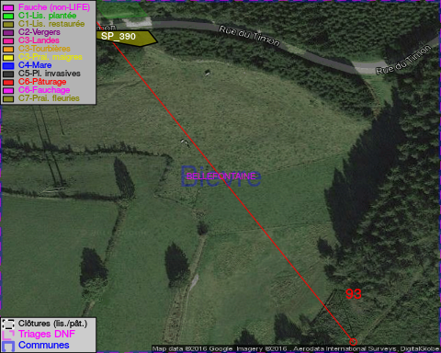

GESTION:

Objectif à long terme :

Lisière structurée stabilisée par sélection d'espèces arbustives

Détail par portée
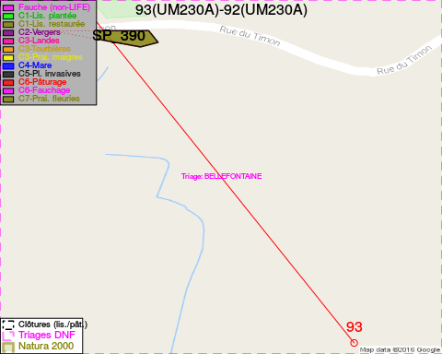
Adresse propriétaire:
- [SP_390] Bertrand, Alain Marie: Rue De La Chapelle 51 Bastogne

Document réalisé le 22/12/2016

